|  |  |  |
| --- | --- | --- |
| SỞ GIÁO DỤC VÀ ĐÀO TẠO  THÀNH PHỐ HỒ CHÍ MINH  **PHÒNG GD&ĐT HUYỆN BÌNH CHÁNH**   |  | | --- | | **ĐỀ THAM KHẢO** |   Mã đề: Bình Chánh 02 | **KÌ THI TUYỂN SINH LỚP 10 THPT**  **NĂM HỌC 2024 - 2025**  **MÔN THI: TOÁN**  **Thời gian làm bài: 120 phút** |

Bài 1: (1.5 điểm). Cho hàm số  có đồ thị là parabol  và hàm số  có đồ thị là đường thẳng .

a) Vẽ đồ thị  và  trên cùng hệ trục tọa độ;

b) Tìm tọa độ giao điểm của  và  bằng phép toán.

Bài 2: (1.0 điểm) Cho phương trình  có hai nghiệm ; . Không giải phương trình, hãy tính giá trị của biểu thức .

Bài 3: (0.75 điểm) Thế giới có  múi giờ, vị trí địa lý khác nhau thì giờ ở các địa điểm đó có thể khác nhau. Giờ UTC được xem như giờ gốc. Thế giới có  múi giờ nhanh và  múi giờ chậm. Cụ thể, kí hiệu UTC  dành cho khu vực có giờ nhanh hơn giờ UTC  giờ, kí hiệu UTC  dành cho khu vực có giờ chậm hơn giờ UTC  giờ.

a) Việt Nam thuộc múi giờ UTC. Nếu ở Việt Nam là 20h30p ngày 3/5/2021 thì ở Peru (UTC ) là ngày giờ nào?

b) Bình đang sống tại Peru, Nghị đang sống ở Malaysia. Nếu thời gian ở chỗ Nghị là ngày 9/5/2021 thì ở chỗ Bình là  ngày 9/5/2021. Hỏi múi giờ ở Malaysia là múi giờ nào?

Bài 4: (0.75 điểm) Cước điện thoại y (nghìn đồng) là số tiền mà người sử dụng điện thoại cần trả hàng tháng, nó phụ thuộc vào lượng thời gian gọi x (phút) của người đó trong tháng. Mối liên hệ giữa hai đại lượng này là một hàm số bậc nhất . Hãy tìm  biết rằng nhà bạn Nam trong tháng  đã gọi  phút với số tiền là  nghìn đồng và trong tháng  đã gọi ít hơn tháng ba  phút với số tiền là  đồng.

Bài 5: (1.0 điểm) Cửa hàng lấy 1 thùng nước ngọt (  lon) của đại lý phân phối với giá đồng và bán lẻ với giá  đồng một lon.

1. Hỏi khi bán hết 1 thùng nước ngọt đó thì cửa hàng thu được lãi bao nhiêu phần trăm so với giá gốc?
2. Trong đợt khuyến mãi , do đại lý phân phối giảm giá nên cửa hàng cũng giảm giá còn  đồng một lon và thu được lãi suất như cũ. Hỏi trong đợt này cửa hàng đã mua 1 thùng nước ngọt với giá bao nhiêu?

Bài 6: (1.0 điểm) Cho hình bên là một thúng gạo vun đầy. Thúng có dạng nửa hình cầu với đường kính , phần gạo vun lên có dạng hình nón cao .

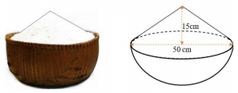

a) Tính thể tích phần gạo trong thúng. (Biết thể tích hình nón là , hình trụ là  và hình cầu là ) (*làm tròn đến dạng 0,1*).

b) Nhà Danh dùng lon sữa bò cũ có dạng hình trụ (bán kính đáy bằng , chiều cao ) để đong gạo mỗi ngày. Biết mỗi ngày nhà Danh ăn  lon gạo và mỗi lần đong thì lượng gạo chiếm  thể tích lon. Hỏi với lượng gạo ở thúng trên thì nhà Danh có thể ăn nhiều nhất là bao nhiêu ngày.

Bài 7: (1.0 điểm) Sau buổi lễ chào mừng "Ngày nhà giáo Việt Nam 20/11" lớp 9A cùng nhau đi ăn kem ở một quán gần trường. Nhân dịp quán mới khai trương nên có khuyến mãi, bắt đầu từ ly thứ 5 giá mỗi ly kem giảm 4000 đồng so với giá ban đầu. Lớp  mua  ly kem, khi tính tiền chủ cửa hàng thấy lớp mua nhiều nên giảm thêm  số tiền trên hóa đơn, vì vậy số tiền lớp  chi phải trả là 471200 đồng.

a) Tính số tiền chủ cửa hàng đã giảm thêm  trên hóa đơn cho lớp 9A

b) Hỏi giá của một ly kem ban đầu là bao nhiêu?

Bài 8: (3.0 điểm) Từ điểm  ở ngoài đường tròn , kẻ hai tiếp tuyến  tới đường tròn ( là các tiếp điểm). Đường thẳng qua  cắt đường tròn  tại  và  nằm giữa  và , dây  không qua tâm  ). Gọi  là trung điểm của  cắt  tại .

1. Chứng minh tứ giác  nội tiếp đường tròn. Xác định tâm  của đường tròn ngoại tiếp tứ giác .
2. Chứng minh  là tia phân giác của .

c) Chứng minh: .

Bài 9: Biểu đồ dưới đây cho biết tỉ lệ mỗi loại trái cây được bán của một cửa hàng trong tháng 10/2023.

1. Hãy lập bảng thống kê tương ứng
2. Loại trái cây nào bán được nhiều nhất? Tính số ki – lô – gam của loại trái cây đó mà cửa hàng đã bán được, biết cửa hàng bán được tổng cộng 500 kg trái cây.

----------------------✡☺✡----------------------

HƯỚNG DẪN GIẢI

Bài 1: (1.5 điểm). Cho hàm số  có đồ thị là parabol  và hàm số  có đồ thị là đường thẳng .

a) Vẽ đồ thị  và  trên cùng hệ trục tọa độ;

b) Tìm tọa độ giao điểm của  và  bằng phép toán.

Lời giải:

+ Bảng giá trị tương ứng của  và :

 Hàm số: 

|  |  |  |  |  |  |
| --- | --- | --- | --- | --- | --- |
|  |  |  |  |  |  |
|  |  |  |  |  |  |

 Đồ thị hàm số là một Parabol đi qua các điểm ; ; ; ; 

Hàm số: 

|  |  |  |
| --- | --- | --- |
|  |  |  |
|  |  |  |

 Đồ thị hàm số là đường thẳng đi qua  và 

+ Vẽ:

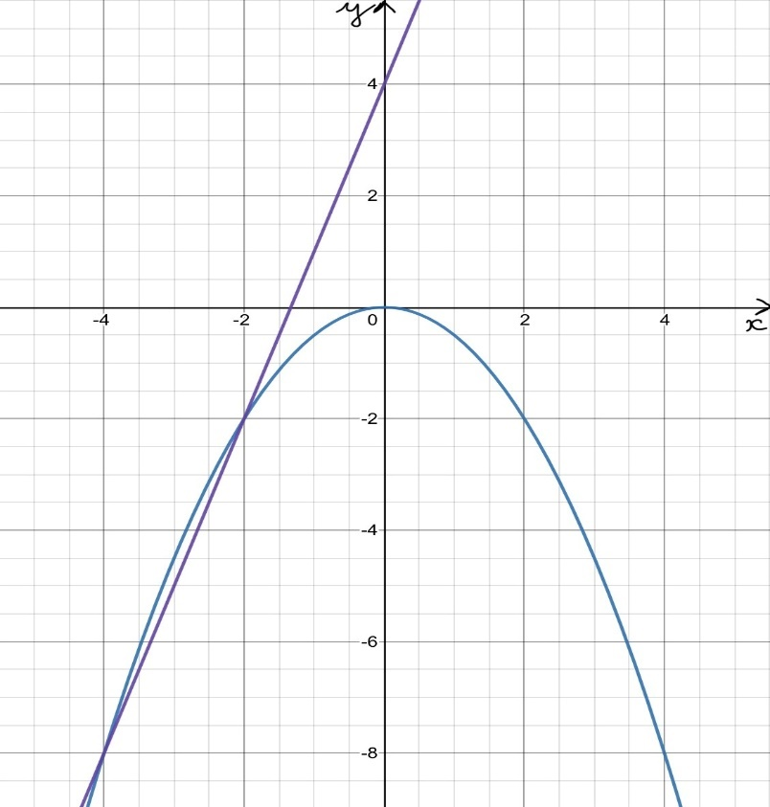

b) Hoành độ giao điểm của  và  là nghiệm của phương trình:



Phương trình có hai nghiệm phân biệt: ; 

+ Với 

+ Với 

Vậy  cắt  tại hai điểm phân biệt là .

Bài 2: (1.0 điểm) Cho phương trình  có hai nghiệm ; . Không giải phương trình, hãy tính giá trị của biểu thức .

Lời giải:

Vì phương trình có hai nghiệm ;  nên theo Vi-et: 





Bài 3: (0.75 điểm) Thế giới có  múi giờ, vị trí địa lý khác nhau thì giờ ở các địa điểm đó có thể khác nhau. Giờ UTC được xem như giờ gốc. Thế giới có  múi giờ nhanh và  múi giờ chậm. Cụ thể, kí hiệu UTC  dành cho khu vực có giờ nhanh hơn giờ UTC  giờ, kí hiệu UTC  dành cho khu vực có giờ chậm hơn giờ UTC  giờ.

a) Việt Nam thuộc múi giờ UTC. Nếu ở Việt Nam là  ngày 3/5/2021 thì ở Peru (UTC ) là ngày giờ nào?

b) Bình đang sống tại Peru, Nghị đang sống ở Malaysia. Nếu thời gian ở chỗ Nghị là ngày 9/5/2021 thì ở chỗ Bình là  ngày 9/5/2021. Hỏi múi giờ ở Malaysia là múi giờ nào?

Lời giải:

a) Ta có: giờ Việt Nam = UTC 

20h30p = UTC 

UTC = ngày 3/5/2021

Ta có: giờ Peru = UTC 

Giờ Peru =  

Giờ Peru =  ngày 3/5/2021

Vậy nếu ở Việt Nam là 20h30p ngày 3/5/2021 thì ở Peru là 8h30p ngày 3/5/2021

b) Ta có: Giờ Peru = UTC 

5h35p = UTC 

UTC =  ngày 9/5/2021

Vì UTC =  ngày 9/5/2021, mà Nghị đang sống ở Malaysia và thời gian ở chỗ Nghị là 18h35p ngày 9/5/2021

Nên Malaysia nhanh hơn UTC: 

Vậy múi giờ ở Malaysia là UTC + 8

Bài 4: (0.75 điểm) Cước điện thoại y (nghìn đồng) là số tiền mà người sử dụng điện thoại cần trả hàng tháng, nó phụ thuộc vào lượng thời gian gọi x (phút) của người đó trong tháng. Mối liên hệ giữa hai đại lượng này là một hàm số bậc nhất . Hãy tìm  biết rằng nhà bạn Nam trong tháng  đã gọi  phút với số tiền là  nghìn đồng và trong tháng  đã gọi ít hơn tháng ba  phút với số tiền là  đồng.

Lời giải:

Thay và  vào công thức . Ta có:

 (1)

Thay và vào công thức . Ta có:

 (2)

Từ (1) và (2), ta có hệ phương trình:



Vậy:

Bài 5: (1.0 điểm) Cửa hàng lấy 1 thùng nước ngọt (  lon) của đại lý phân phối với giá đồng và bán lẻ với giá  đồng một lon.

1. Hỏi khi bán hết 1 thùng nước ngọt đó thì cửa hàng thu được lãi bao nhiêu phần trăm so với giá gốc?
2. Trong đợt khuyến mãi , do đại lý phân phối giảm giá nên cửa hàng cũng giảm giá còn  đồng một lon và thu được lãi suất như cũ. Hỏi trong đợt này cửa hàng đã mua 1 thùng nước ngọt với giá bao nhiêu?

**Lời giải:**

a) Khi bán hết một thùng nước ngọt đó thì cửa hàng thu được số phần trăm lãi so với giá gốc là:



b) Gọi  (đồng) là giá phân phối 1 thùng nước ngọt của đại lý trong đợt khuyến mãi ()

Trong đợt khuyến mãi, do đại lý phân phối giảm giá nên cửa hàng cũng giảm giá còn  đồng một lon và thu được lãi suất như cũ, ta có phương trình:





(nhận)

Vậy trong đợt này, của hàng đã mua một thùng nước ngọt với giá  đồng

Bài 6: (1.0 điểm) Cho hình bên là một thúng gạo vun đầy. Thúng có dạng nửa hình cầu với đường kính , phần gạo vun lên có dạng hình nón cao .



a) Tính thể tích phần gạo trong thúng. (Biết thể tích hình nón là , hình trụ là  và hình cầu là ) (*làm tròn đến dạng 0,1*).

b) Nhà Danh dùng lon sữa bò cũ có dạng hình trụ (bán kính đáy bằng , chiều cao ) để đong gạo mỗi ngày. Biết mỗi ngày nhà Danh ăn  lon gạo và mỗi lần đong thì lượng gạo chiếm  thể tích lon. Hỏi với lượng gạo ở thúng trên thì nhà Danh có thể ăn nhiều nhất là bao nhiêu ngày.

Lời giải:

a) Bán kính đáy thúng: 

Thể tích gạo trong thúng: 

b) Lượng gạo nhà Danh ăn mỗi ngày:



Với lượng gạo ở thúng trên thì số ngày nhà Danh có thể ăn nhiều nhất là:

(ngày)

Bài 7: (1.0 điểm) Sau buổi lễ chào mừng "Ngày nhà giáo Việt Nam 20/11" lớp 9A cùng nhau đi ăn kem ở một quán gần trường. Nhân dịp quán mới khai trương nên có khuyến mãi, bắt đầu từ ly thứ 5 giá mỗi ly kem giảm 4000 đồng so với giá ban đầu. Lớp  mua  ly kem, khi tính tiền chủ cửa hàng thấy lớp mua nhiều nên giảm thêm  số tiền trên hóa đơn, vì vậy số tiền lớp  chi phải trả là 471200 đồng.

a) Tính số tiền chủ cửa hàng đã giảm thêm  trên hóa đơn cho lớp 9A

b) Hỏi giá của một ly kem ban đầu là bao nhiêu?

Lời giải

a) Số tiền chủ cửa hàng đã giảm thêm  trên hóa đơn cho lớp 9A là

 đồng.

b) Số tiền lớp phải trả nếu không giảm thêm 5% là .

Gọi  là giá mỗi ly kem ban đầu ().

Theo giả ta có .

Suy ra, ta có phương trình



Vậy, giá của một ly kem ban đầu là  đồng.

Bài 8: (3.0 điểm) Từ điểm  ở ngoài đường tròn , kẻ hai tiếp tuyến  tới đường tròn ( là các tiếp điểm). Đường thẳng qua  cắt đường tròn  tại  và  nằm giữa  và , dây  không qua tâm  ). Gọi  là trung điểm của  cắt  tại .

1. Chứng minh tứ giác  nội tiếp đường tròn. Xác định tâm  của đường tròn ngoại tiếp tứ giác .
2. Chứng minh  là tia phân giác của .

c) Chứng minh: .

Lời giải

a) Ta có  (do  và  là các tiếp tuyến).

Suy ra tứ giác  nội tiếp đường tròn đường kính .

Do đó, tâm  của đường tròn ngoại tiếp tứ giác  là trung diểm của .

b) Do  là trung điểm của dây cung DE nên .

Suy ra  nằm trên đường tròn ngoại tiếp tứ giác .

Do đó,  sđ  sđ  (1),

 sđ  sđ  (2).

Mặt khác, theo tính chất của tiếp tuyến, ta có  (3).

Từ (1), (2) và (3), ta được .

Vậy,  là tia phân giác của .

c) Xét 2 tam giác  và  ta có

sđ.

.

Suy ra: .

Do đó,  hay  (1).

Mặt khác, xét 2 tam giác  và , ta có

 sđ.

Suy ra  (câu b)

Do đó: .

Từ đó,  hay .

Từ (1) và (2), ta được



|  |  |  |  |  |  |  |  |  |  |  |  |  |
| --- | --- | --- | --- | --- | --- | --- | --- | --- | --- | --- | --- | --- |
| Bài 9:a)   |  |  |  |  |  |  | | --- | --- | --- | --- | --- | --- | | Loại trái cây | Cam | Táo | Ổi | Sầu riêng | Chuối | | Tỉ lệ phần trăm | 15% | 25% | 12% | 30% | 18% | |
| b) Loại trái cây nào bán được nhiều nhất là Sầu riêng.  Số ki – lô – gam của sầu riêng đã bán là: kg |

----------------------✡☺✡---------------------